***Рецензия на лабораторную работу №4.3 Бражалович Александра от Захвея Ивана.***

**Оценка: 8**

**Подпись:**

**Недостатки (Delphi)**

1. Не выводится последний шаг (исправлено):
2. Много свободного места на форме))) (исправлено):

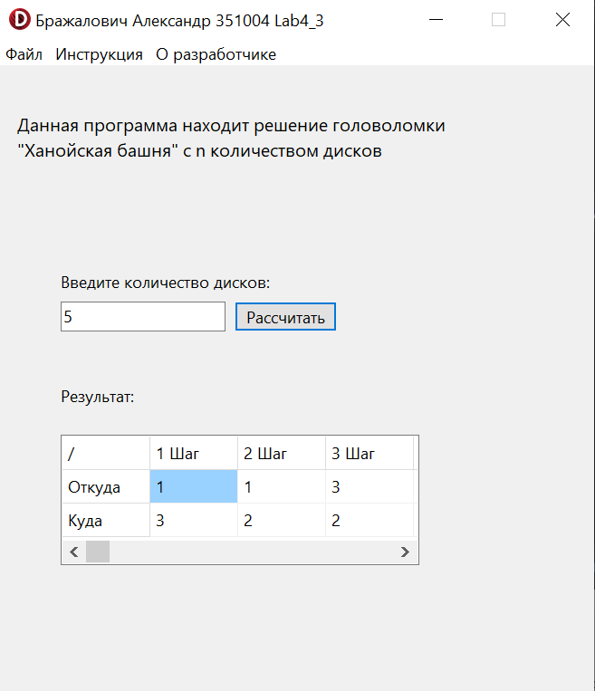

**Преимущества (Delphi)**

1. Интересная визуализация шагов
2. Есть предупреждение о несохраненном результате работы.
3. Четкая инструкция.

**Недостатки (Java)**

* + - 1. Некорректный вывод ошибок (исправлено)

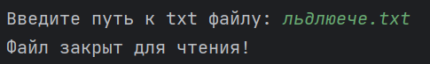

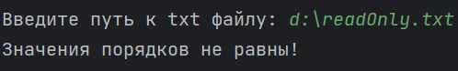

**Преимущества (Java)**

1.Удобный вывод результата.

2.Минимализм – наше все.